Date: 2021/8/26
Version: V3.1.7.379
Description:

电流监控配合Shutter周期控制的测量
I-T Monitor功能可以持续读取电流以观察组件的电流变化，配合自动Shutter周期性的控制，可以观察组件周期性照光的电流变化。
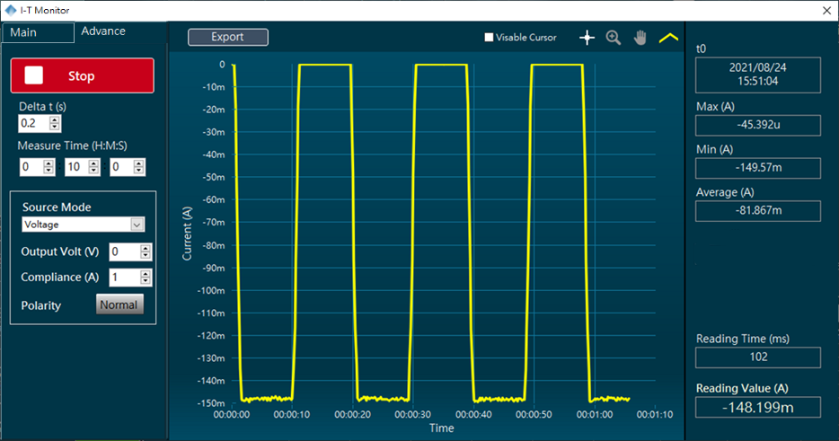
(图)I-T Monitor Main设定
时间设定
Delta t (s) | 请输入电流记录的间隔时间。
Measure Time | 请输入量测时间总长度，3个字段分别为[时:分:秒]。
量测参数设置
Source Mode | 可以设定输出为电压模式或电流模式
Output Value(V)  Output Curr. (A) | 设定输出值, 当设定为电压模式时, 则量测时输出电压；当设定为电流模式时, 则量测时输出电流。
Compliance (A)  Compliance (V) | 限流或限压值。当设定为电压模式时, 则为限流；当设定为电流模式时, 则为限压。
Polarity | 极性设定。待测组件为反向时请设定为Reverse
数据撷取状态
Reading Time | 数据量测时，每笔数据量测所花费的时间。
Reading Value | 当前测得的讯号值。

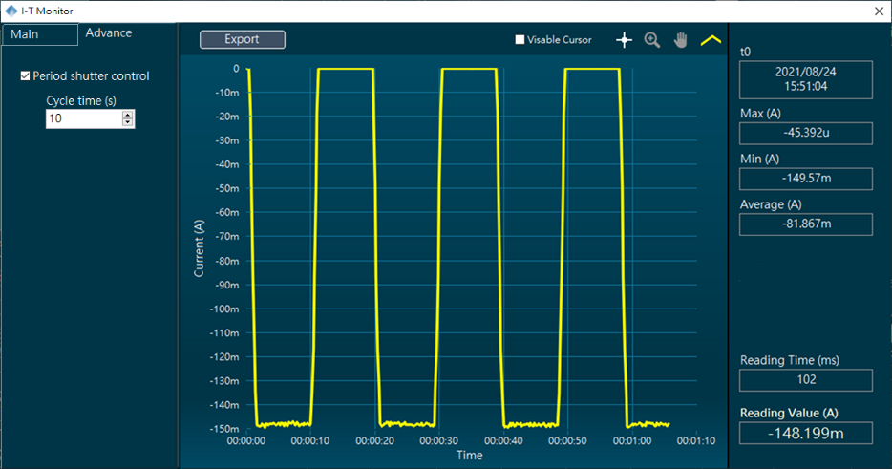
(图) I-T Monitor Advance设定
Shutter控制设定
Period shutter control | 是否要启用Shutter周期控制。(启用此功能必须与模拟器联机)
Cycle time (s) | 输入Shutter开关的周期时间。
启用Shutter周期控制的测量程序 :
- 按下Start按钮开始测量时，无论Shutter当前是在开启或关闭状态，系统皆立即设定Shutter开启。
- Shutter将会根据Cycle time (s)不断的进行开启与关闭的控制。
- 按下Stop停止测试时，Shutter将维持当前状态。

